**BÀI 12:SÓNG ÂM**

**I.TRẮC NGHIỆM**

**1. Nhận biết Câu 1:** Nguồn âm là: ***A. các vật dao động phát ra âm.*** **B.** các vật chuyển động phát ra âm. **C.** vật có dòng điện chạy qua. **D.** vật phát ra năng lượng nhiệt. **Câu 2:** Sóng âm là: **A.** chuyển động của các vật phát ra âm thanh. **B.** các vật dao động phát ra âm thanh. ***C. các dao động từ nguồn âm lan truyền trong môi trường.*** **D.** sự chuyển động của âm thanh. **Câu 3:** Chuyển động qua lại quanh một vị trí cân bằng được gọi là gì? **A.** Chuyển động. ***B. Dao động.*** **C.** Sóng. **D.** Chuyển động lặp lại. **Câu 4:** Khái niệm nào về sóng là đúng? **A.** Sóng là sự lan truyền âm thanh. **B.** Sóng là sự lặp lại của một dao động. ***C. Sóng là sự lan truyền dao động trong môi trường.* D.** Sóng là sự lan truyền chuyển động cơ trong môi trường.

**2. Thông hiểu Câu 5:** Vật phát ra âm trong các trường hợp nào dưới đây? **A.** Khi kéo căng vật. **B.** Khi uốn cong vật. **C.** Khi nén vật. ***D. Khi làm vật dao động.* Câu 6:** Khi bác bảo vệ gõ trống, tai ta nghe thấy tiếng trống. Vật nào đã phát ra âm đó? **A.** Tay bác bảo vệ gõ trống. **B.** Dùi trống. ***C. Mặt trống.***  **D.** Không khí xung quanh trống. **Câu 7:** Sóng âm **không** truyền được trong môi trường. **A.** chất rắn. **B.** chất lỏng. **C.** chất khí. ***D. chân không.* Câu 8:** Khi thổi sáo bộ phận nào của sáo dao động phát ra âm? ***A. Không khí bên trong sáo.***  **B.** Không khí bên ngoài sáo. **C.** Thân sáo. **D.** Lỗ trên thân sáo. **Câu 9:** Độ cao của âm phụ thuộc vào yếu tố nào của âm? **A.** Độ đàn hồi của âm. **B.** Biên độ dao động của nguồn âm. ***C. Tần số của nguồn âm.* D.** Đồ thị dao động của nguồn âm

**3. Vận dụng**  **Câu 10:**Người ta so sánh tốc độ truyền âm trong các môi trường chất rắn (vr), chất lỏng (vl), chất khí (vk). Kết quả so sánh nào sau đây là đúng? ***A. vr > vl > vk .***  **B.** vk > vl > vr. **C.** vr > vk > vl. **D.** vk > vr > vl. **Câu 11:** Ở cùng nhiệt độ, tốc độ truyền âm trong môi trường nào dưới đây là nhỏ nhất? **A.** Dầu ăn. ***B. Khí Oxi.***  **C.** Nước sinh hoạt. **D.** Thanh thép. **Câu 12:** Trong một cơn mưa giông, ta quan sát thấy tiếng sấm sau khi nhìn thấy tia chớp 5s. Cho vận tốc truyền âm trong không khí là 340 m/s, coi ta nhìn thấy tia sét ngay sau khi tia sét xuất hiện thì tia sét xuất hiện cách ta ***A. 1700 m.***  **B**. 850 m. **C.** 68 m. **D.** 136 m. **Câu 13( vdc):** Tại sao sóng âm **không** thể truyền qua môi trường chân không? **A.** Vì chân không là môi trường không có khối lượng. **B.** Vì chân không là môi trường không có màu sắc. ***C. Vì chân không là môi trường không có hạt vật chất nào.*** **D.** Vì không thể đặt nguồn âm trong môi trường chân không.

**II. TỰ LUẬN** **Bài 1( TH):** Hãy đổ những lượng nước khác nhau vào bảy cái chai giống như hình 10.2.

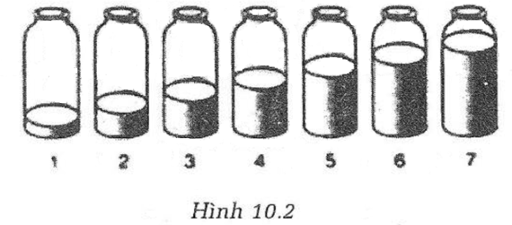

Dùng thìa gõ nhẹ vào thành các chai và cho biết vật nào dao động phát ra âm ? **BG:** Khi dùng thìa gõ nhẹ vào thành các chai, vật dao động phát ra âm là : chai và nước trong chai dao động

**Bài 2 ( VD):**Lúc t = 0 đầu O của dây cao su căng thẳng nằm ngang bắt đầu dao động đi lên với chu kì 2 s, tạo thành sóng ngang lan truyền trên dây. Hai điểm dao động gần nhau nhất trên dây dao động cùng pha cách nhau 6 cm. Tại điểm M trên dây cách O 1,5 cm thì thời điểm đầu tiên để M lên đến điểm cao nhất là bao nhiêu?

**BG:** Lúc t = 0 đầu O bắt đầu dao động đi lên thì tại điểm M vẫn chưa dao động Vậy muốn M đến vị trí cao nhất thì sóng phải truyền  từ O -> M rồi sau đó mới truyền từ M -> vị trí cao nhất

Vậy t = OM / v+ T /4 =1,5/ 3+ 0,5=1s.

**Bài 3:** Có 3 vật dao độngvới kết quả như sau:

|  |  |  |
| --- | --- | --- |
| Vật | Số dao động | Thời gian ( s) |
| A | 630 | 42 |
| B | 1350 | 30 |
| C | 4500 | 90 |

Hãy tính tần số của 3 vật từ đó cho biết: a.Vật nào dao động chậm hơn? Vì sao? b.Vật nào phát ra âm cao hơn? Vì sao? c.Tai ta nghe được âm do vật nào phát ra? **BG:** Tần số của vật A: Fa = N1/ t1 = 630 / 42 = 15Hz

Tần số của vật B:  fB = N2 / t2 = 1350 / 30 = 45Hz

Tần số của vật C: fC = N3 /t3 = 4500 /50 = 90Hz

a) Vật A dao động chậm hơn vì có tần số nhỏ hơn. b) Vật C phát ra âm cao hơn vì có tần số lớn hơn. c) Ta nghe được âm của vật B và vật C phát ra vì tần số của nó nằm trong khoảng từ 20Hz đến 20000Hz. **Bài 4:(**VDC): Vật thứ nhấttrong 25 giây thực hiện được 2000 dao động. Vật thứ hai trong 10 giây thực hiện được 180 dao động.a) Tìm tần số dao động của mỗi vật.b) Vật nào phát ra âm cao hơn? Vì sao?c) Tai người có thể nghe được âm do vật nào phát ra ? Tại sao?HD: Tần số dao động là số dao động thực hiện được trong 1 giây. - Tần số càng lớn thì âm phát ra càng cao. - Tai người nghe được âm có tần số từ 16Hz tới 20000Hz **BG:** a) Tần số dao động của vật thứ nhất là: f1 =  2000:25 = 80Hz Tần số dao động của vật thứ hai là: f2 = 180:10 = 18Hz b) Vật thứ nhất có tần số lớn hơn nên phát ra âm cao hơn. c) Tai người nghe được âm có tần số từ 16Hz tới 20000Hz nên có thể nghe được âm do cả hai vật phát ra.